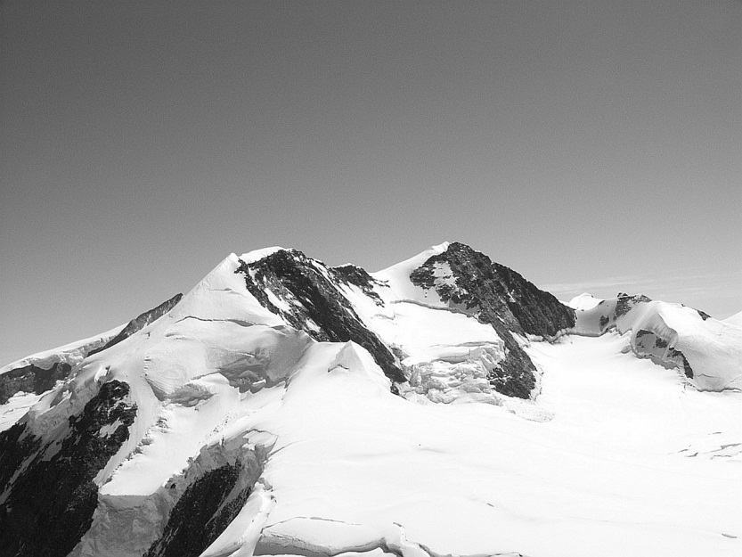
POLLUX 4092m
1.Sept.

der nächste 4000er im Bunde…

Da unser Hochtourenangebot in den vergangenen Jahren auf gutes Echo gestossen ist, möchten wir zusammen mit dir den nächsten 4000er unter die Füsse nehmen.

Der Tradition treu bleibend erklimmen wir am 1.September den dritten 4000er. Nach Allalin und Weissmies wagen wir uns an Pollux.
Pollux hat einen grösseren Zwillingsbruder Castor, der gleich neben an liegt und ihn um satte 131m an Höhe übertrifft. Die Zwillinge liegen zwischen dem Breithornmassiv und dem Liskamm und dies lässt folgern, dass wir uns inmitten imposanter und einmalig schöner Bergwelt bewegen werden.

In rund 3 Stunden Aufstieg geht es ab der Station "Klein Matterhorn" zum Breithornpass auf 3700m. In abwechslungsreicher Kletterei über die Felsen des Südwestgrates (z.T. Fixe Seile und Ketten) und weiter auf einem Schneegrat erreichen wir den Gipfel.
Auf derselben Route geht es in ca. 2.5 Stunden wieder zurück zum Kleinen Matterhorn.

Anforderungen: Dieser 4000er darf nicht unterschätzt werden. Pollux wird schliesslich oftmals als Vorbereitungstour fürs Matterhorn angeboten. Erfahrung im Steigeisenlaufen und Klettern sind daher Voraussetzung.

Lass Dir diese Gelegenheit nicht entgehen!
Teilnehmerzahl begrenzt! Melde Dich noch heute an! ;-)

Besammlung: Wer mit dem Zuge reist:
05.40 Uhr bei den Ticketautomaten des Briger Bahnhofs
Wer sich mit dem Auto organisiert (wir helfen mit :-))
07.15 Uhr auf dem Bahnhofplatz Zermatt
Material:
- steigeisenfeste Wander- oder Bergschuhe
- Steigeisen und Klettergurt
- Handschuhe und Mütze
- Windstopper oder Fleece und Windjacke
- Pickel falls vorhanden, ansonsten ein Skistock
- Halbtaxabo und blauer Einheimischer Ausweis
- Rucksack mit genügend Verpflegung
- Riegel oder Traubenzucker in Griffnähe
- Fotoapparat
- Sonnenbrille
- Sonnencreme mit hohem Schutzfaktor
- Lippencreme

Steigeisen und Klettergurt können bei Bittel Meinrad 079 213 63 52 oder Vroni 079 259 44 36, vroni.bittel@gmx.ch , gemietet werden.

Anmeldung bis am 2 6. August bei: Priska Pfammatter, 079 831 85 32 oder
priska.pfammatter@brigga.ch
(BitteTelefonnummer angeben)

Kosten: 50.- Fr. für den Bergführer, die Transportkosten gehen zu Lasten der Teilnehmer.

Brig - Zermatt retour = 70 ohne Halbtax
37 mit Halbtax
Zermatt - klein Matterhorn retour = 99 SFr ohne Halbtax
= 45 SFr mit Halbtax

Wir freuen uns auf viele motivierte Alpinisten!

